Lesson
Topic: Farm animals- zwierzęta gospodarskie

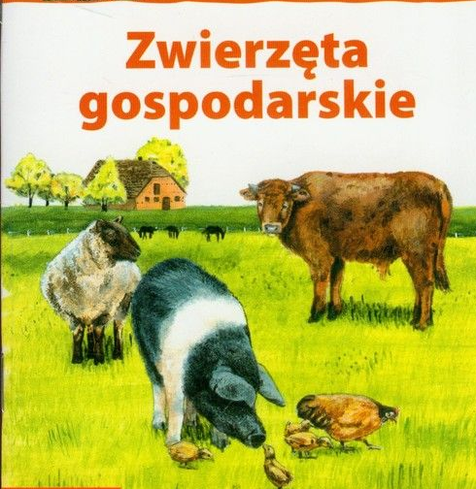

Widzimy, lubimy, ale czy znamy ich nazwy w języku angielskim?

Spójrz na obrazek?

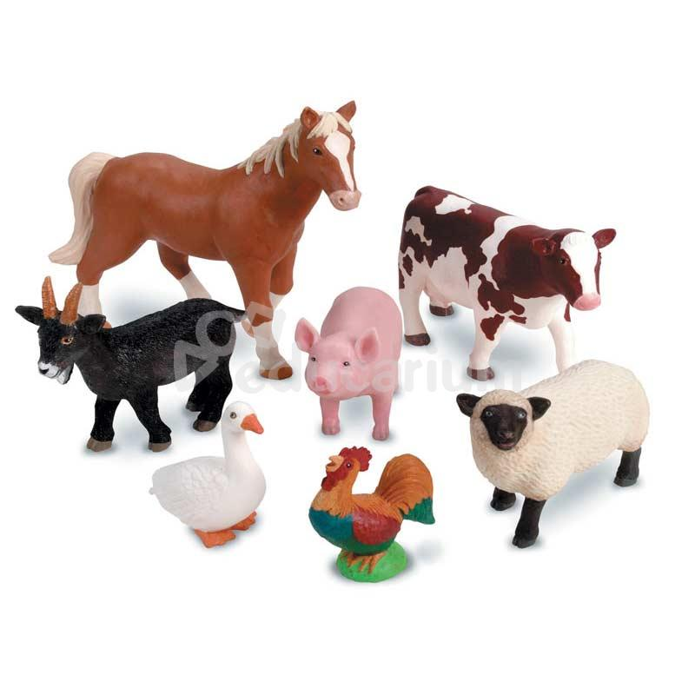
Co na nim widzicie?

I can see a horse- Widzę konia.

I can see a cow- Widzę krowę.

I can see a pig- Widzę świnkę.

I can see a goat- Widzę kozę.

I can see a goose- Widzę gęś.

I can see a hen- Widzę kurę.

I can see a sheep- Widzę owcę.

How many … - Ile?
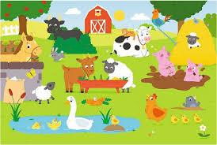

How many pigs can you see? _______________________
How many horses can you see? _____________________
How many cows can you see? _______________________
How many hens can you see? ________________________

Oj, trochę tych zwierząt się nazbierało

A jakie zwierzę gospodarskie Ty lubisz najbardziej ??
What is your favourite farm animal?

Odpowiedz powinna zacząć się od słów:
My favourite farm animal is ______________

A może posłuchamy o tych zwierzątkach?

https://www.youtube.com/watch?v=S6Ait911Emo

Podobało się?

Mam taką nadzieję
I hope so

Prawda czy fałsz?
True or false?

- A sheep is white.

- A cow is red.

- A horse is yellow.

- A pi gis pink.

Easy??
Easy!

